Plan van aanpak

- Plan van aanpak

- Achtergrond van het project
- Om welke organisatie gaat het?
- Manchester United
- Wat doet de organisatie (wat is de core business?)
- Speelt mee aan de wedstrijden in de Premier League
- Wie is de opdrachtgever?
- De technische directeur
- Welke afdelingen zijn bij het project betrokken?
- Het bestuur en de mensen die bezig zijn met het verzamelen van de data
- Wat is de aanleiding?
- Manchester United naar de winst te brengen
- Zijn er eerder vergelijkbare projecten geweest?
- Ja
- Is er een relatie met andere projecten?
- Ze maken gebruik van de data die ze hbben
- Projectresultaat
- Waarom wordt het project uitgevoerd?
- Manchester United staat op dit moment niet op nummer 1 in de competitie, de directeur wil daarin verandering inbrengen
- Wat is de doelstelling? SMART!
- Manchester United op nummer 1 brengen door gebruik te maken van de data die ze hebben verzameld
- Welke eventuele subdoelstellingen zijn er?
- Hoe ziet het eindresultaat eruit?
- De data scientisten weten hoe Manchester United omgaat met data en United staat op nummer 1 door middel van het gemaakte voorspellend model
- Welke eisen worden aan het eindresultaat gesteld (vorm, kwaliteit)?
De data worden alleen gebruik als alle voorwaarden wordt toegekeurd
- Activiteiten en tussenresultaten
- Welke activiteiten moeten plaatsvinden om het resultaat te bereiken?
- Er wordt gebruik gemaakt met SQL, eigen functies in python en een goed inzicht in de data
- Welke tussenresultaten ga je per sprint opleveren? Leg hierbij de relatie met de data science life cycle. Sprint 1 gaan we kijken over voetbal (Dus de business ondestanding
- In spint 2 gaan we vooral aan de slag met de data mining en data cleaning
In sprint 3 zijn we bezig met data exploration en gaan we een startpunt maken met de data
- 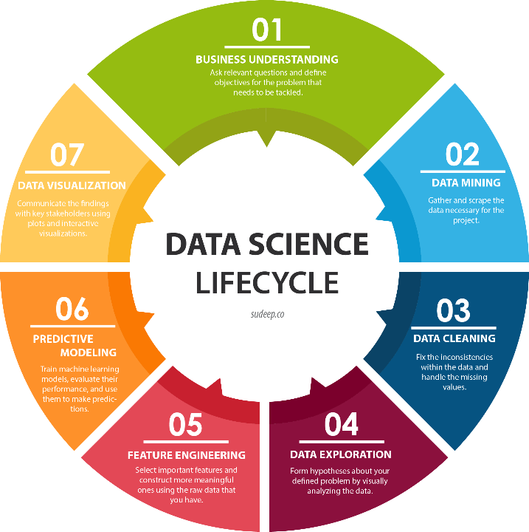
- Kwaliteit
- Welke maatregelen worden getroffen om de kwaliteit te borgen?
Er wordt altijd gecontroleerd waar de data vandaan komt en of het betrouwbaar is. Ook zorgen we ervoor dat er geen tot weinig missende waardes zijn (als die er zijn) in de data
- Welke (technische) hulpmiddelen en theoretische modellen worden gebruikt?
Python, SQL, Notebook, laptop/computer, github
- Projectorganisatie
- Is er een rolverdeling?
- Dat verschilt waarschijnlijk per sprint
- Welke stakeholders zijn er? Wat is hun belang en invloed?
- Beïnvloeder. Wij moeten hun tevreden houden. Wij de datascientist zijn ook stakeholders
- Worden de taken verdeeld?
- Die worden per sprint verdeeld en altijd is het nodig is helpt de een de ander bij dezelfde taak
- Hoe wordt gecommuniceerd binnen de projectgroep?
- Fysiek en online (WhatsApp)
- Wordt er aan verslaglegging gedaan? Zo ja, hoe?
- Ja, wanneer we denken dat we klaar zijn kijken we er altijd weer naar terug
- Hoeveel uur per week wordt er aan het project gewerkt, op welke momenten?
2-3 uur per week op school (Het liefst)
- Planning
- Wat is de deadline van het totale project?
  - De deadline van het totale project is het einde van sprint 6, echter staat deze deadline nog niet in brightspace.
- Wat zijn de deadlines van de tussenresultaten?
  - Deadline sprint 1: 7 maart 23.59 uur.
  - Deadline sprint 2: 24 februari 23.59 uur.
  - Deadline sprint 3: 24 maart, 23.59 uur.
- werk de planning van de eerstvolgende sprint uit een in strokenplanning
Taken | 8/03/2023 | 15/03/203 | 22/03/2023 | 24/03/2023
Opdracht 1.1 | Daan, Nima
Opdracht 1.2 | Jasper, Casper
Opdracht 2.1 |  | Iedereen
Opdracht 2.2 |  | Iedereen
Opdracht 3 |  |  | Iedereen
Inleveren sprint 2 |  |  | Daan | Daan (indien nodig)

- Hoe is de aanpak bij de start van een nieuwe sprint?

  - Bij de volgende sprint gaan wij beter gezamenlijk kijken naar de planning, zo willen wij ervoor zorgen dat de sprint sneller en onduidelijker verloopt.

- Grenzen en risico’s
- Aan welke voorwaarden moet worden voldaan om het project te laten slagen?
  - De vormeisen moeten zijn voldaan.
  - Het retrospective moet worden ingeleverd.
  - Er moet een goede domeinbeschrijving zijn gegeven.
  - Het project moet relevante bronnen bevatten en deze correct vermelden via de APA-methode.
  - Er moet een plan van aanpak worden ingeleverd.
  - Het project moet een reflectie bevatten.
  - Alle projectleden moeten hun individuele opdrachten maken om een beoordeling te krijgen.
- Welke risico’s bestaan er t.a.v. dit project? Risicoanalyse met kans, impact en maatregelen
Risico’s | Kans | Impact | Maatregelen
Het project wordt niet tijdig ingeleverd | 5 (groot) | Groot | Een dag voor deadline’s zorgen wij ervoor dat het project is afgerond.
Een groepslid levert zijn deel van het project niet in | 3 (middelmatig) | Gemiddeld | Als groep spreken wij af dat ieder zijn deel afmaakt.
De bestanden worden niet opgeslagen/ zijn kwijt geraakt | 1 (heel klein) | Groot | We slaan alle bestanden digitaal op en zorgen voor reguliere backups.
Projectopdracht wordt verkeerd gemaakt | 2 (klein) | Groot | De groep stelt optijd vragen aan de docenten.

